LEI Nº 11.987, DE 31 DE MARÇO DE 2026

Altera a Lei nº 7.431/98, que dá o nome de Parque Jacques Cousteau ao horto florestal da Betânia.

O povo do Município de Belo Horizonte, por seus representantes, decreta e eu sanciono a seguinte Lei:

Art. 1º - Ficam acrescentados ao art. 1º da Lei nº 7.431, de 5 de janeiro de 1998, os seguintes parágrafos:

“§ 1º - Os limites do Parque Jacques Cousteau passam a obedecer ao polígono do mapa constante no Anexo Único desta lei, que será disponibilizado para consulta pública na Infraestrutura de Dados Espaciais do Município de Belo Horizonte - IDE-BHGEO.

§ 2º - Compõem o polígono de que trata o § 1º deste artigo os lotes 002, 003, 004A, 005A, 006A e parte do lote 007 do quarteirão 020 da planta CP 186004-H; o lote 001B do quarteirão 020 da planta CP 186066-A e terrenos indivisos lindeiros aos lotes mencionados neste parágrafo.

§ 3º - Será elaborado o memorial descritivo de bordas da unidade em concordância com os limites retificados e será aferida a sua área, estimada em 366.087,30m² (trezentos e sessenta e seis mil e oitenta e sete vírgula trinta metros quadrados).

§ 4º - Será providenciada a regularização do traçado de lotes CP de posse e domínio público lindeiros aos terrenos indivisos que compõem o Parque Jacques Cousteau, se verificada divergência entre o seu traçado e a área efetivamente ocupada pela unidade.”.

Art. 2º - Fica acrescentado à Lei nº 7.431/98 o seguinte Anexo Único - Limites do Parque Jacques Cousteau:

“ANEXO ÚNICO
LIMITES DO PARQUE JACQUES COUSTEAU

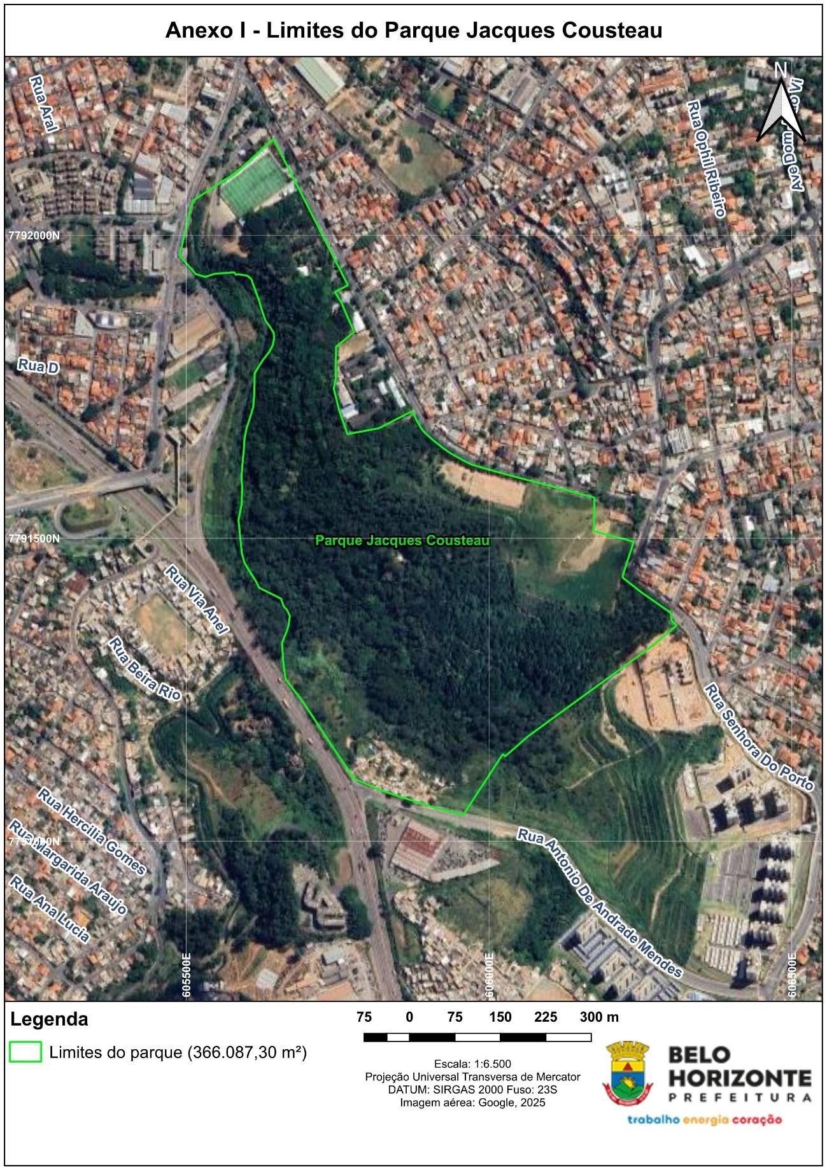 ”.

Art. 3º - Esta lei entra em vigor na data de sua publicação.

Belo Horizonte, 31 de março de 2026.

Álvaro Damião
Prefeito de Belo Horizonte

(Originária do Projeto de Lei nº 9/25, de autoria do Executivo)

